Si che fixésemos caso, Xesús
Se adoptásemos a túa forma de vivir, Xesús, todo sería distinto. Comezariamos queréndonos a nós mesmos,
con ese amor cego con que Deus nos quere.
Creriamos nas nosas posibilidades
e poñeriamos en marcha todos os nosos recursos.
Quereriamos tamén a todas as persoas,
descubririamos o valor oculto que todos posúen
e a gran obra que o Señor creou en cada un.
Amariamos aos que nos fixeron dano,
porque perdoariamos como Ti, Pai,
ata setenta veces sete, é dicir, sempre e todo,
limpando a nosa mente de memorias e resentimentos.
Teriamos un corazón misericordioso como o teu,
sensible á dor do irmán, atento ás súas necesidades.
Non perderiamos o tempo en xuízos e críticas
senón que desculpariamos sempre e entenderiamos todo. Viviriamos o Amor en todo momento e relación,
sendo provocadores de encontros,
de amizade, de compañeirismo e de fraternidade ao redor.
Se vivísemos como nos ensinaches, Xesús,
elixiriamos sempre gozar a vida coa túa compañía,
o teu impulso e o teu Espírito. Grazas, Señor.
tu impulso y tu Espíritu. Gracias, Señor.
Mari Patxi Ayerra.

Te lo pedimos con María, reina de las Misiones. Amén.

E recemos polo Papa Francisco

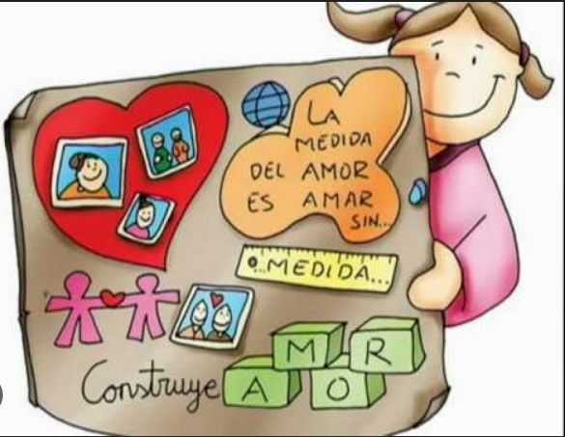
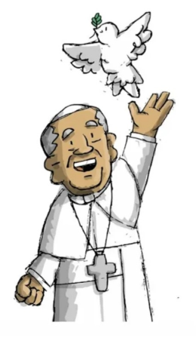


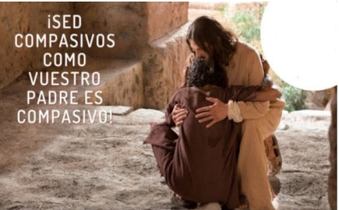
Evanxeo
23-febreiro-2025
7º ORDINARIO-C
-



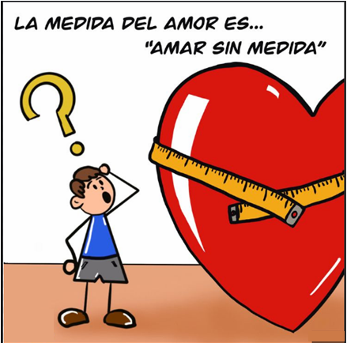
SAMUEL 26: O Señor entregoute hoxe no meu poder, mais eu non quixen estender a man.
Naqueles días, Saúl emprendeu a baixada ao deserto de Zif, levando tres mil homes escollidos de Israel, para buscar a David alí. David e Abisay chegaron de noite xunto á tropa. Saúl durmía, deitado no cercado, coa lanza fincada en terra á cabeceira. Abner e a tropa durmían ao redor del. Abisay dixo a David: «Deus pon hoxe o inimigo na túa man. Déixame que o crave dun golpe coa lanza na terra. Non terei que repetir». David respondeu: «Non acabes con el, pois quen estendeu a súa man contra o unxido do Señor e quedou impune?».
David colleu a lanza e o xerro de auga da cabeceira de Saúl, e marcháronse. Ninguén os viu, nin se deu conta, nin se espertou. Todos durmían, porque o Señor fixera caer sobre eles un soño profundo. David cruzou alén e púxose en pé sobre a cima da montaña, lonxe, mantendo unha gran distancia entre eles, e gritou: «Aquí está a lanza do rei. Veña por ela un dos seus servidores, e que o Señor pague a cada un segundo a súa xustiza E a súa fidelidade. El entregouche hoxe no meu poder, pero eu non quixen estender a miña man contra o unxido do Señor» Palabra do Señor.
SALMO 102: R/. O Señor é compasivo e misericordioso.
1 CORINTIOS 15, 45-49: O mesmo que levamos a imaxe do home terreal, levaremos tamén a imaxe do celestial.
LUCAS 6, 27-38: Sede misericordiosos como o voso Pai é misericordioso.
Narrador: Naquel tempo, dixo Xesús aos seus discípulos:
Xesús: -«A vós os que me escoitades dígovos: amade aos vosos inimigos, facede o ben aos que vos odian, bendicide aos que vos maldín, orade polos que vos calumnian. Ao que che pegue nunha fazula, preséntalle a outra; ao que che quite a capa, non lle impidas que tome tamén a túnica. A quen che pide, dálle; ao que leve o teu, non llo reclames.
Tratade aos demais como queredes que eles vos traten. Pois, se amades os que vos aman, que mérito tedes? Tamén os pecadores aman os que os aman. E se facedes ben só aos que vos fan ben, que mérito tedes? Tamén os pecadores fan o mesmo. E se prestades a aqueles dos que esperades cobrar, que mérito tedes? Tamén os pecadores prestan a outros pecadores, con intención de cobrarllo.
Pola contra, amade aos vosos inimigos, facede o ben e prestade sen esperar nada; será grande vosa recompensa e seredes fillos do Altísimo, porque el é bo cos malvados e desagradecidos. Sede misericordiosos como o voso Pai é misericordioso; non xulguedes, e non seredes xulgados; non condenedes, e non seredes condenados; perdoade, e seredes perdoados; dade, e darásevos: verteranvos unha medida xenerosa, ateigada, acugulada, rebordante, pois coa medida con que medirdes medirásevos a vós».
Palabra do Señor.
(Narrador-Xesús)

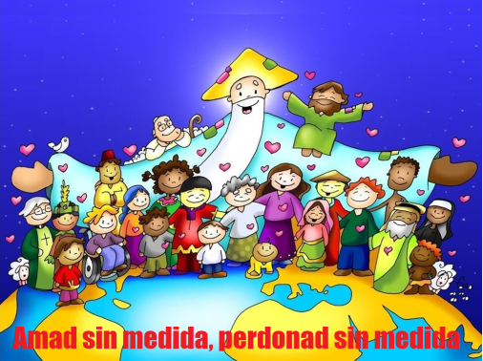

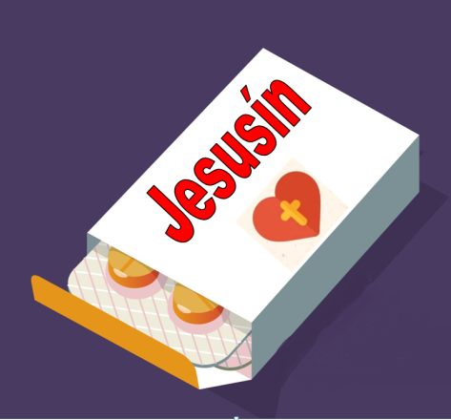

Amade sen medida, perdoade sen medida
1. VER: As medidas do amor
- Cando necesitamos unha peza de roupa ou uns zapatos acudimos á tenda coas medidas para que nos quede ben e non nos moleste. Pero cantas veces, á hora de comportarnos cos demais, tamén medimos o que eles nos fixeron para devolver o ben ou responderlles malamente.
- Dialogamos como nos sentimos tras ter unha discusión ou pelexa. Logo dividimos unha cartolina á metade. Dun lado poñemos debuxos que expresan ira, exclusión, prexuízos, discriminación, desquite, etc. Do outro poñemos corazóns sobre debuxos que expresen amor. E preguntámonos:
Que é mellor? que queredes para a vosa vida?
2. XULGAR: Amar, perdoar sen medida
- No evanxeo de hoxe, Xesús dinos: “Sede misericordiosos como o voso Pai é misericordioso, …amade os inimigos, …orade por eles, …facede o ben a todos, …orade polos que vos tratan mal, …sede misericordiosos, …perdoade”.
O amor cara aos inimigos, película: https://youtu.be/d8aoGz9hPp0
QUE NOS QUERE DICIR?
- Hai diferentes medidas que podemos utilizar para responder ao que nos fan os demais. Hai quen trata de responder coa mesma medida que utilizaron con eles: se ti me criticas eu critícote; se ti me odias, eu ódiote, se ti me dás, eu douche… Isto é o que facían na época de Xesús, aplicando a famosa lei do talión. Parécevos xusta?
- Ghandi, o precursor da non violencia, advertía: “Ollo por ollo e o mundo acabará cego”. A sede de vinganza leva por mal camiño.
- David, na primeira lectura, ensínanos outro camiño. O rei Saúl búscao para matalo, David atópao durmido pero perdóalle. O fácil fose matalo pero el sabe que Deus quere outra cousa.
- Xesús propón romper o círculo da violencia e atreverse a usar a “medida” de Deus, multiplicando o perdón, o respecto, a doazón. Fano proponnos ser do grupo das persoas con corazón.
Alex Navarro Mulet, explicación para nenos, “Cousas de Deus”: https://youtu.be/LBajzYxvBxw
Atréveste a facer algo distinto a todos?
- ACTUAR: Unha medicina contra o mal
- Trata de descubrir a nova medicina: “Xesusín”. Se tes un inimigo que che odia, faille cousas boas; se che insulta, reza por el. Pode tomarse a calquera hora e as veces que queiras, xuntando as mans, rezando e pedindo forza a Xesús. E lembra que este produto non é un medicamento, non o utilices se non queres ser santo, non está en venda, efectos secundarios: faite super-feliz… E en caso de dúbida, acode ao sacerdote ou catequista de cabeceira.
Que imos facer?
Mans abertas, Alberto e Emilia: https://youtu.be/Syqivse0eMg

